U盘下载工程

目前我们的产品有两个系列，一个KNS系列，一个SUP系列。U盘下载功能，KNS系列不支持该功能。（触摸屏型号在我们产品背面的商标上可以查看）

以下是SUP系列触摸屏U盘下载操作步骤；

- 编译工程，下载到U盘 如下操作
首先打开我们要下载的工程文件，然后点击菜单栏的的工具，选择下载工程

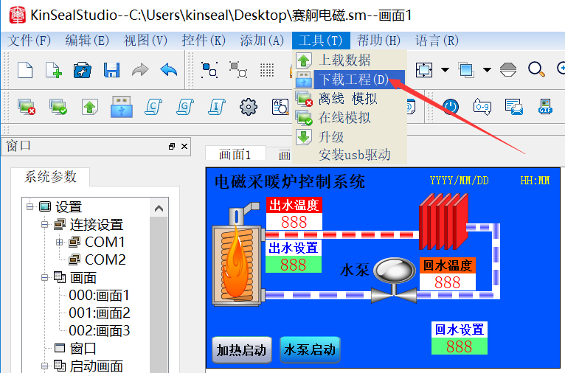

2.编译当前工程点击确定

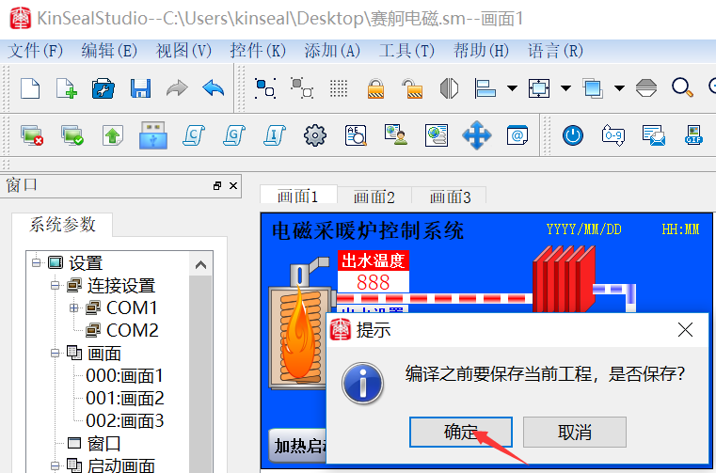

3.弹出下载窗口后，选择下载到U盘

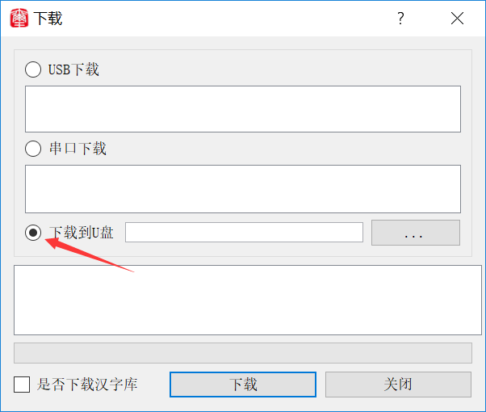

- 选择U盘存储路径，点击下载

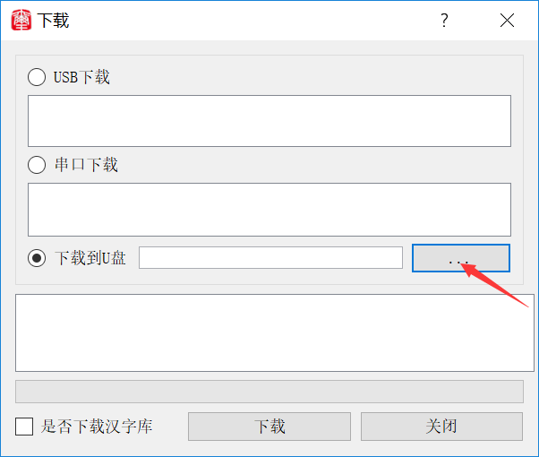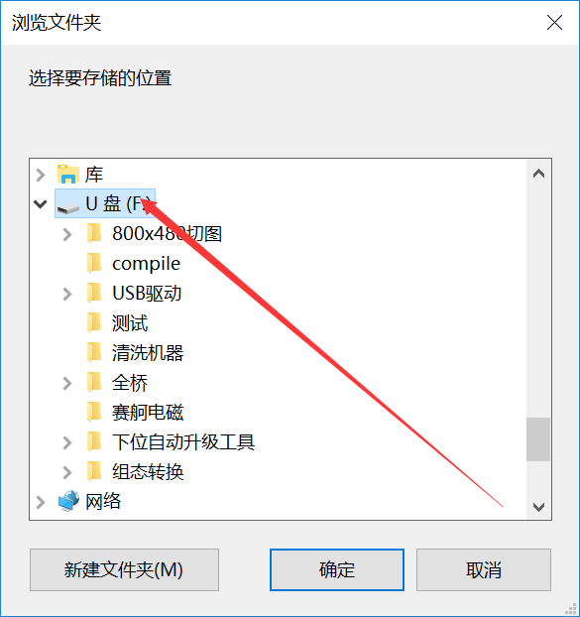

5.文件下载成功点击确定

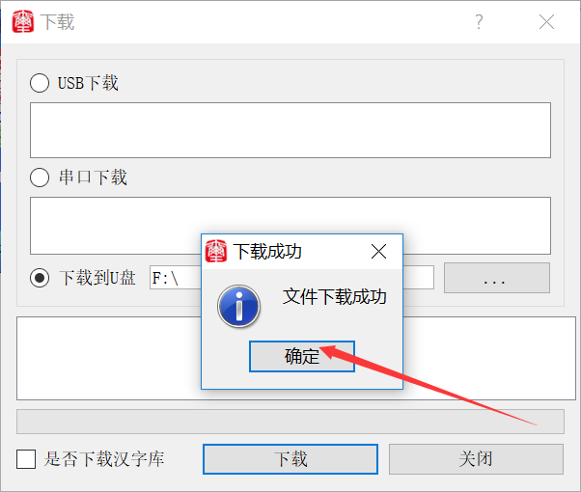

6.文件下载到U盘成功后，在U盘里我们会看到生成了一个compile的文件夹，这个文件就是我们要下载的触摸屏工程文件

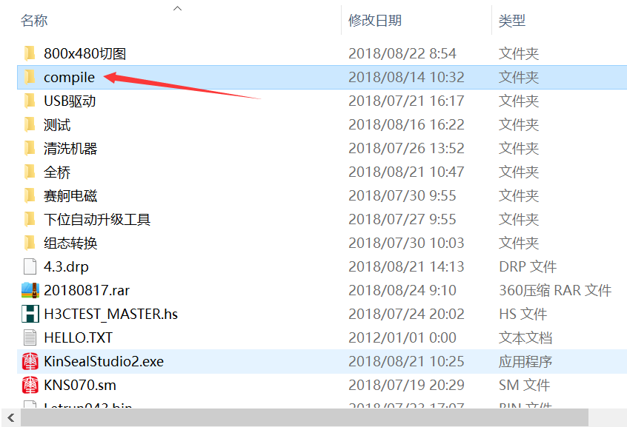

- 文件下载成功后，用U盘给触摸屏下载工程
首先把我们的触摸屏移至到背面，背面有两个拨码开关，把第2个拨码开关拨到ON的位置，第一个不用拨。（此时先不要给触摸屏上电）然后把U盘插到我们屏的USB下载口，插好之后给触摸屏上电。
先把触摸屏背面的第2个拨码开关拨到ON，然后把U盘插到USB下载口

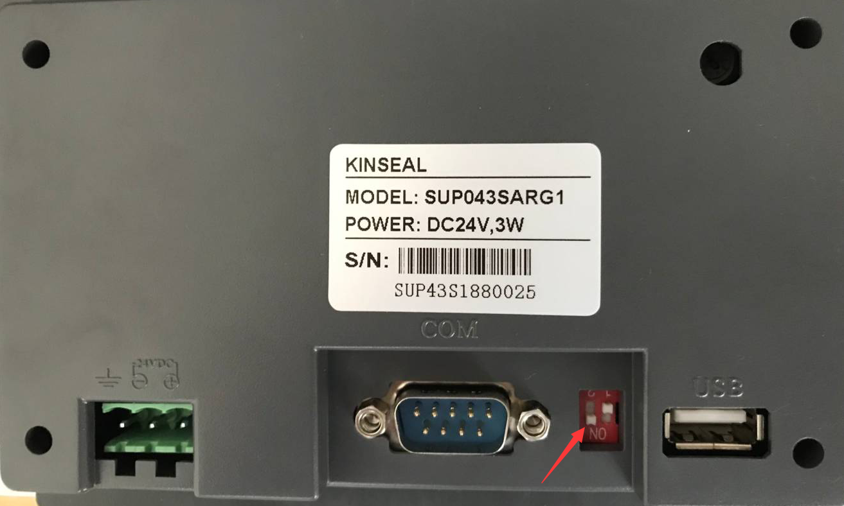

给触摸屏上电，触摸屏弹出U盘下载窗口下载工程（选择Upgrade HMI Data工程文件）

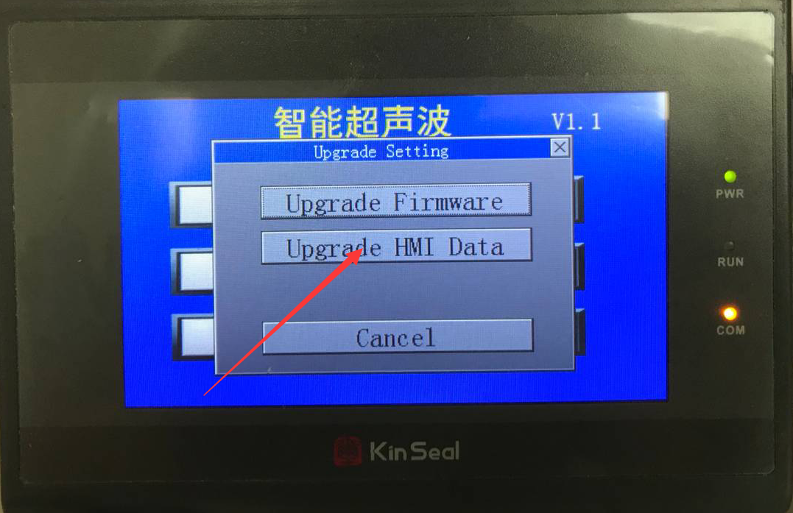

下载完成以后，一定不能忘记要把拨在ON上的那个拨码开关再拨回到2 的位置上，否则屏上电以后会黑屏。

